OBJEDNÁVKA
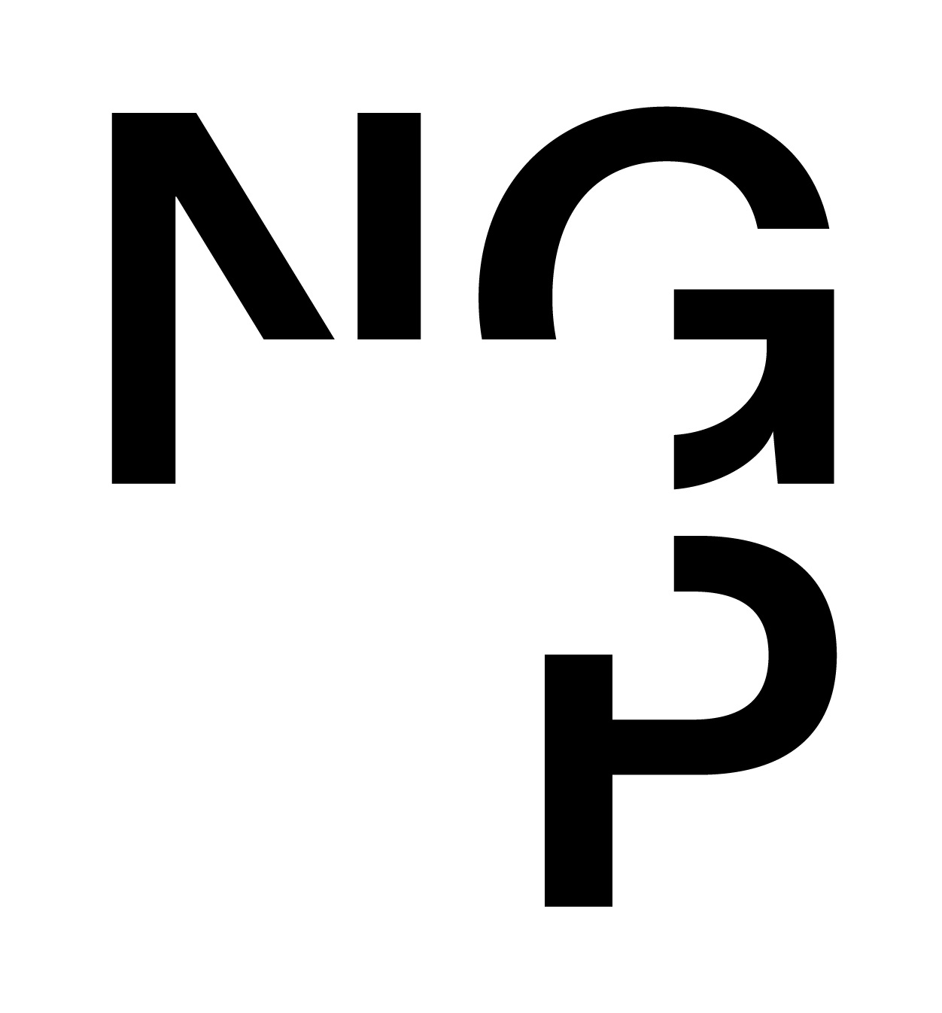 Doklad OJE - 1614 Číslo objednávky 1614/2026
ODBĚRATEL - fakturační adresa DODAVATEL
Národní galerie v Praze BigMedia, spol. s r.o.
Staroměstské náměstí 12
110 15 Praha 1
Na strži 2097/63
140 00 Praha 4
Zřízena zákonem č.148/1949 Sb.,
o Národní galerii v Praze Česká republika

IČ 00023281 DIČ CZ00023281 IČ 26479451 DIČ CZ26479451
Typ Příspěvková organizace Datum vystavení 30.04.2026 Číslo jednací
Smlouva OBJ.
Požadujeme :
Termín dodání 30.04.2026 30.06.2026
Způsob dopravy
Způsob platby Platebním příkazem
Splatnost faktury 30 dnů od data doručení
Objednáváme u Vás outdoorovou kampaň - samolepky uvnitř tramvaje (28 ks, síť A, Praha) a billboardy v regionech (15 ks), v termínu 1. - 30. 6.
Položka Množství MJ %DPH Cena bez DPH/MJ DPH/MJ Celkem s DPH
Tram samolepky, billboardy, brand kampaň 1.00 21 115 650.00 24 286.50 139 936.50
Vystavil(a) Přibližná celková cena 139 936.50 Kč
xxxxxxxxxx

E-mail: xxxxxxxxxxx

Razítko a podpis
Dle § 6 odst.1 zákona c. 340/2015 Sb. o registru smluv nabývá objednávka s předmětem plnění vyšší než hodnota 50.000,- Kč bez DPH účinnosti až
uveřejněním (včetně jejího písemného potvrzení) v registru smluv. Uveřejnění provede objednatel.

Žádáme obratem o zaslání akceptace (potrvrzení) objednávky.

Potvrzené a odsouhlasené faktury spolu s objednávkou, případně předávacím či srovnávacím protokolem zasílejte na xxxxxxxxxxx

Datum: 07.05.2026 Podpis: xxxxxxxxx
Platné elektronické podpisy:
05.05.2026 10:13:01 - xxxxxxxxx - příkazce operace
05.05.2026 12:15:26 - xxxxxxxxx - správce rozpočtu

